KRAJE V ČESKÉ REPUBLICE

Území České republiky je rozděleno na kraje – aby se stát lépe řídil a spravoval.
Celkem máme ___________________ krajů
Každý kraj má krajské_______________________________
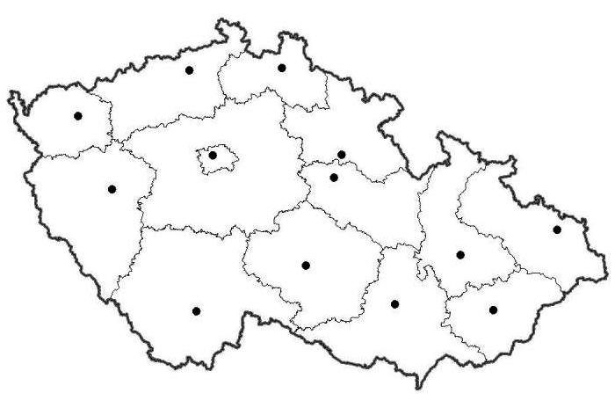

Podle vlastivědné mapy a podle učebnice se nauč všech 14 krajů a jejich krajská města.
Uč. str. 5, V MAPĚ SI KRAJE POPIŠ, MĚSTA SI POPIŠ A LEHCE VYBARVI.
Zajímavosti z krajů, každému kraji přiřaď jeho zajímavost.
- Kraj Praha
Pražský hrad, Karlův most, řeka Vltava

- Středočeský kraj – krajské město:
Hrad Karlštejn

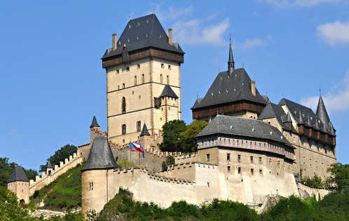
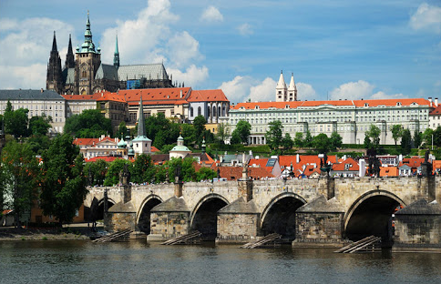

- Jihočeský kraj – krajské město:
Největší vodní nádrž v České republice:
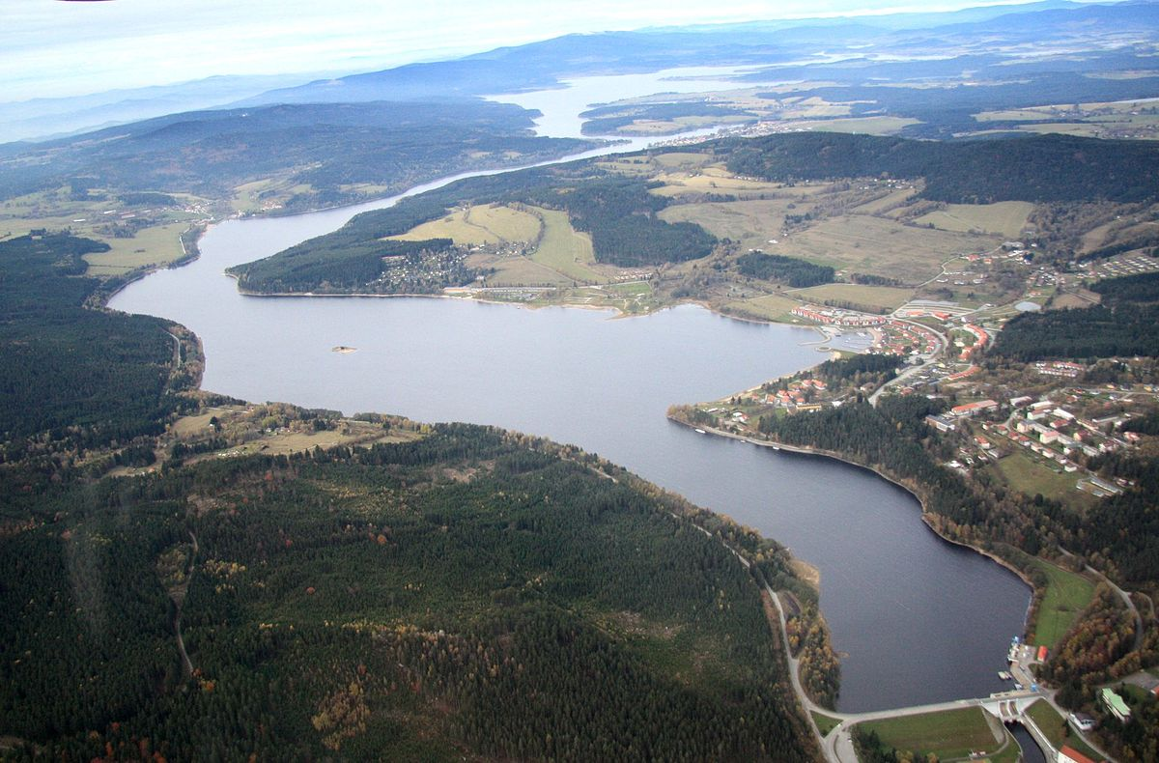

- Plzeňský kraj
Plzeňský pivovar, historická brána do pivovaru
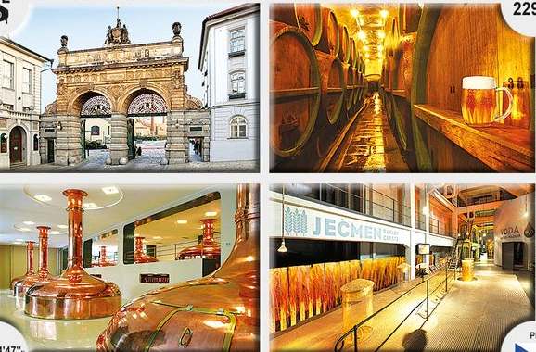

- Karlovarský kraj
V kraji je nejvíce lázní, jedna z kolonád v Karlových Varech – Tržní kolonáda
Kolonáda je krytá chodba ohraničená z jedné nebo z obou stran sloupy, lázeňští hosté se tam procházejí a z pramenů pijí léčivé vody
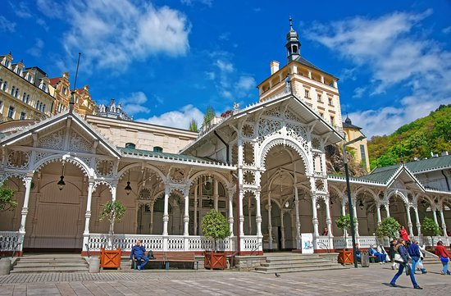

- Ústecký kraj
V tomto kraji nejvíce tepelných elektráren
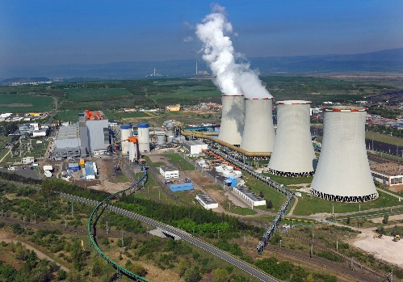

- Liberecký kraj
Hora Ještěd
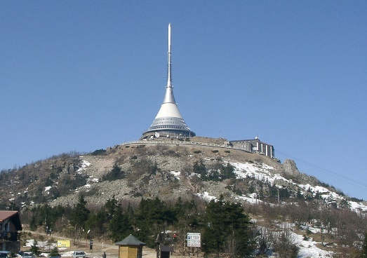

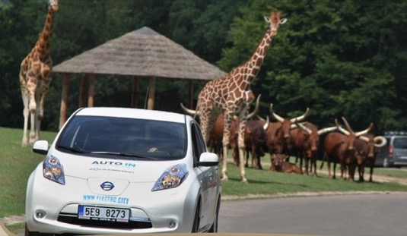
- Královéhradecká kraj
Safari v ZOO Dvůr Králové nad Labem

- Pardubický kraj
Dostihové závodiště – slavný dostih Velká pardubická s nebezpečným Taxisovým příkopem
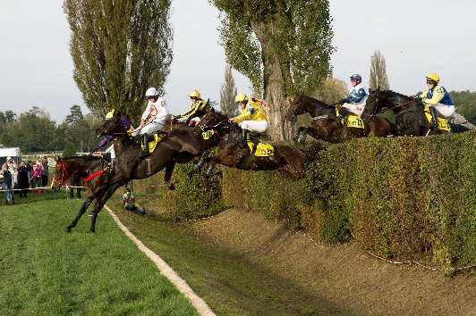

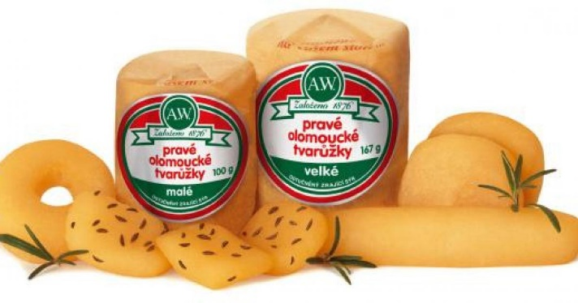
- Olomoucký kraj
Blízko Olomouce je město Loštice, kde se vyrábí známá pochoutka smradlavé Olomoucké syrečky

- Moravskoslezský kraj
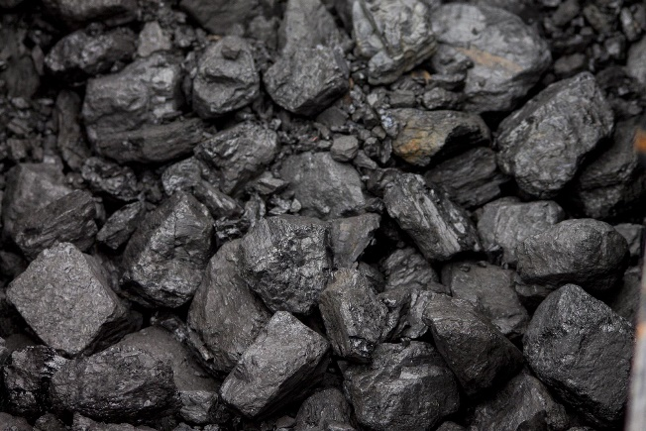
Tento kraj je známý těžbou černého uhlí, těžební věž černouhelného dolu
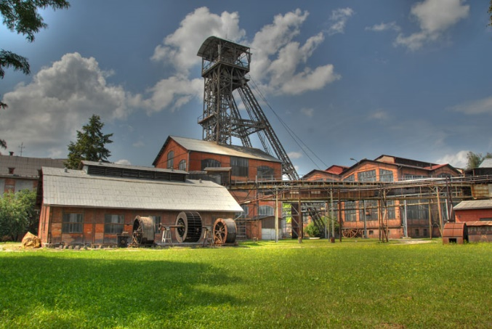
- Zlínský kraj

Kraj proslavil průmyslník Tomáš Baťa výrobou bot

- Jihomoravský kraj
Je známý pěstováním vína v oblasti Pálavy a Znojma
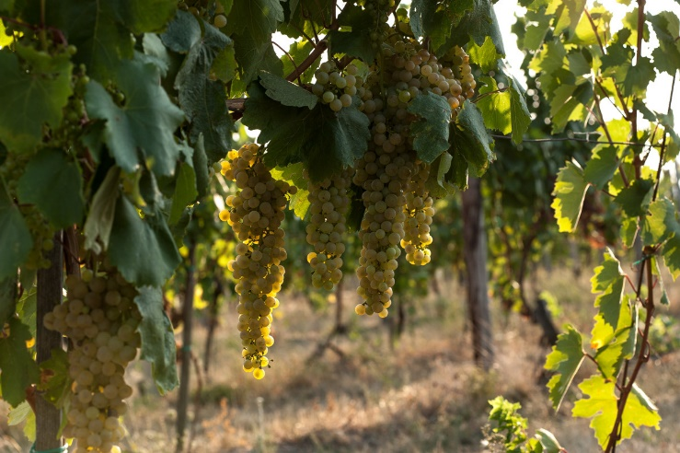

- Kraj Vysočina
Kraj Vysočina je známý jako nejdůležitější bramborářská oblast v ČR


